Stambytet rullar på och tidsplanen håller
Vi börjar nu se slutet på stamrenoveringen.
Sista besiktningen sker tisdagen den 17 december.
Vi vill passa på att tacka alla tålmodiga medlemmar för stambytestiden. Framför allt ni som bor i hus D, Forsvägen 29-33 som först hade stambytet i våras och sedan ombyggnationen till nya lägenheter hela hösten.
Entreprenören kommer att lämna ut en blankett där du kan göra felanmälan, på sånt som du kopplar till stambytet, direkt till dem. Andra felanmälningar görs som vanligt via hemsidan eller per telefon

Elstolpar för laddning av elbil
Laddning av elbil är absolut förbjudet i stolparna för motorvärmare.
Har du intresse av att föreningen installerar laddstolpar? Hör då av dig till styrelsen.

Handdukstork/radiator
Tycker du att din handdukstork/ radiator inte blir varm? Termostaten är inställd på 21 grader. Är det varmare än så i badrummet blir det ingen värme på dessa.

Stängd expedition 2020
Under 2019 har det endast kommit ett fåtal medlemmar på våra exp. tider. Därför provar vi nu att inte ha öppet under 2020. Många ringer direkt till vår ordförande och det vill vi undvika.
Vårt förslag är att du från 1 januari tar kontakt med styrelsen genom mail hsb.rosen@telia.com eller lämnar ett meddelande på expeditionens telefonsvarare.
Behövs det bokar vi en träff.
OVK
(obligatorisk ventilationsbesiktning)
och inställning av den nya ventilationen är gjord i samtliga lägenheter i samband med stambytet. Du som inte har en fläkt som passar till husets system har fått besked om detta då det behöver åtgärdas.

Vad spolar du ner i toaletten?
I förra veckan upptäcktes ett stopp i ett av de större avloppen i ett hus. Akut spolservice fick anlitas och de hittade bl a engångshandskar, blöjor och pappershanddukar som orsak till problemet. Känns onödigt att det ska behöva hända.
VÄND!

I skrivande stund finns inget avtal med TV4 och C more. Inget vi i föreningen kan påverka utan bara hoppas på en snar lösning. Har du andra problem med TV eller bredband är det du själv som ska göra felanmälan till Comhem.
Soprummen
med 50 000 under förra budgetåret. Detta beror till stora delar på att det ställs saker i soprummet som inte är hushållssopor, att det sorteras fel i kärlen och att man inte följer instruktionerna vid sopkärlen. Ärligt talat, hur svårt är det att platta till en pappersförpackning?

Info från Minol.
Som ni säkert redan märkt sker det en viss eftersläpning av egenavgifterna för el och vatten Detta beror på bytet till nya mätare i samband med stambytet. Oroa er inte, räkningen kommer- bara lite senare.

Stämman
Den 5 november hölls årets stämma i Hålabäcksskolans matsal. Närvarande ca 40. Det blev omval av de styrelseledamöter som stod på tur att avgå, så samma styrelse som tidigare jobbar vidare.

Ökad risk för brand
Glöm inte att släcka de levande ljusen!

Styrelsen vill passa på att
önska alla medlemmar och Fastighetsservice
en riktigt
God Jul 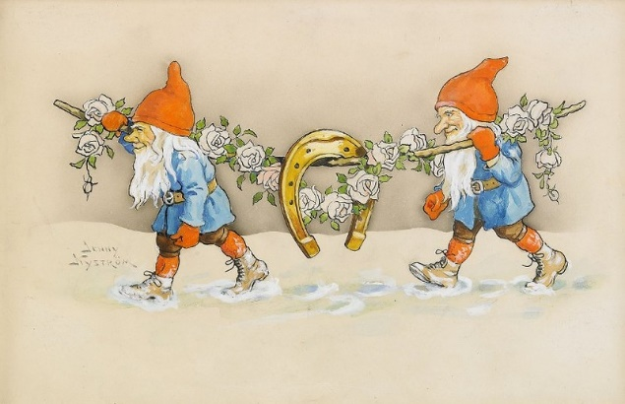
och ett
Gott Nytt År

VÄND!

